**Подключение проекта к GOGS**

1. Создаем новый репозиторий со своей фамилией

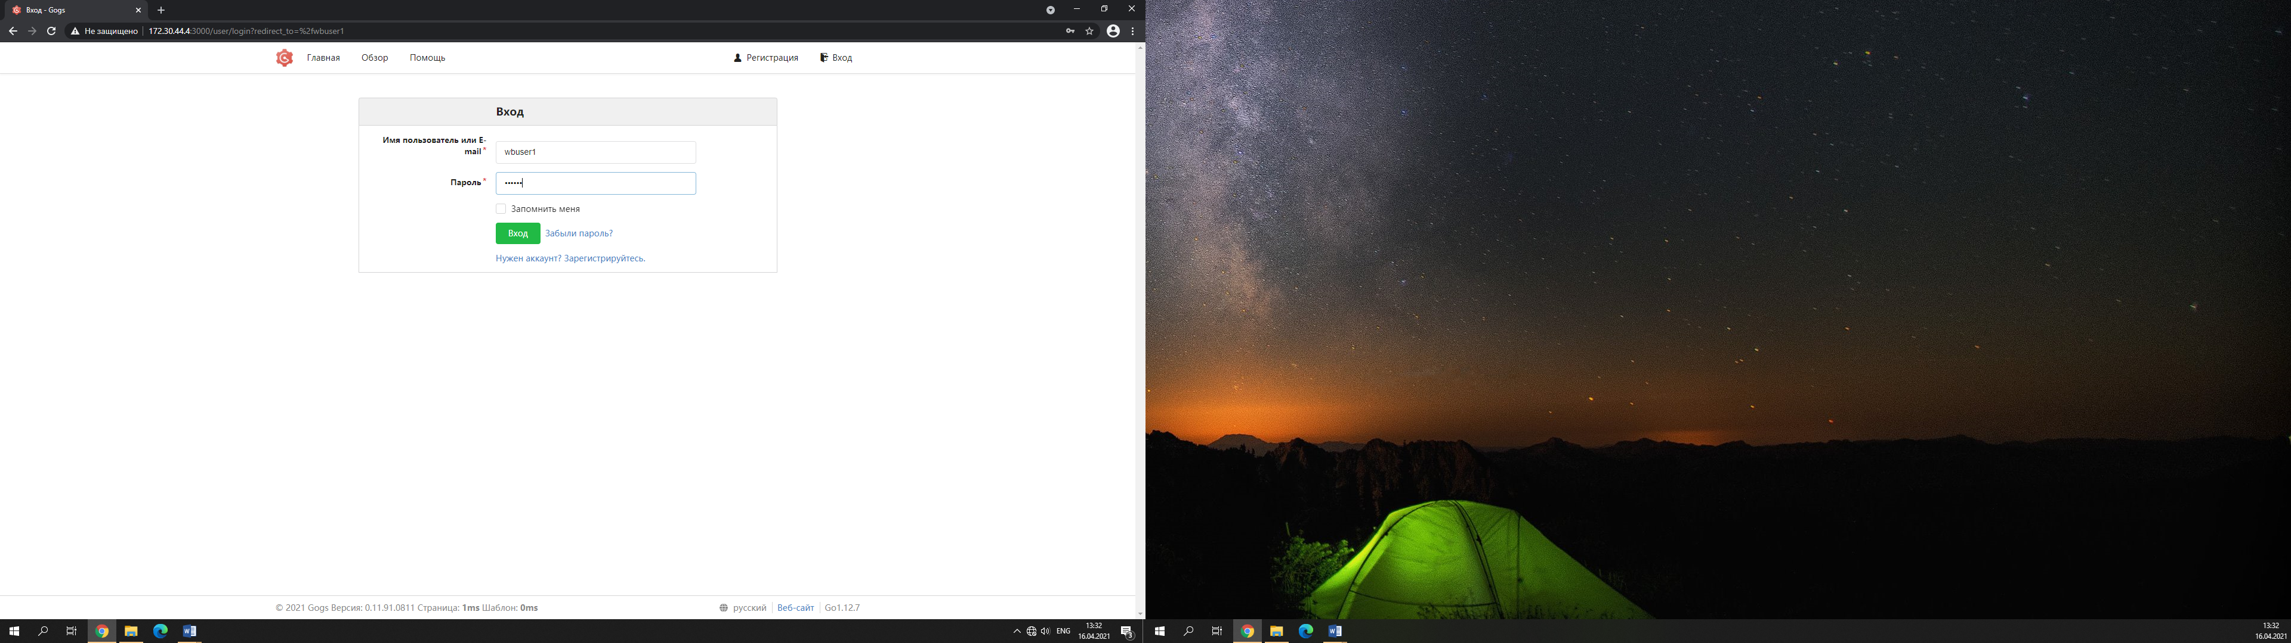

Называем новый репозиторий – *Фамилия (лат.)*

Видимость: *Да*

Инициализировать этот репозиторий выбранными файлами и шаблоном: *Да*

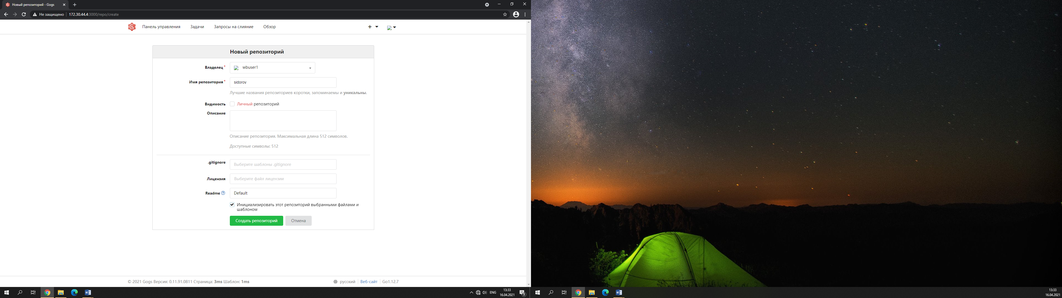

Все, репозиторий создан, теперь нам необходимо создать локальный репозиторий для проектов

1. Открываем VS

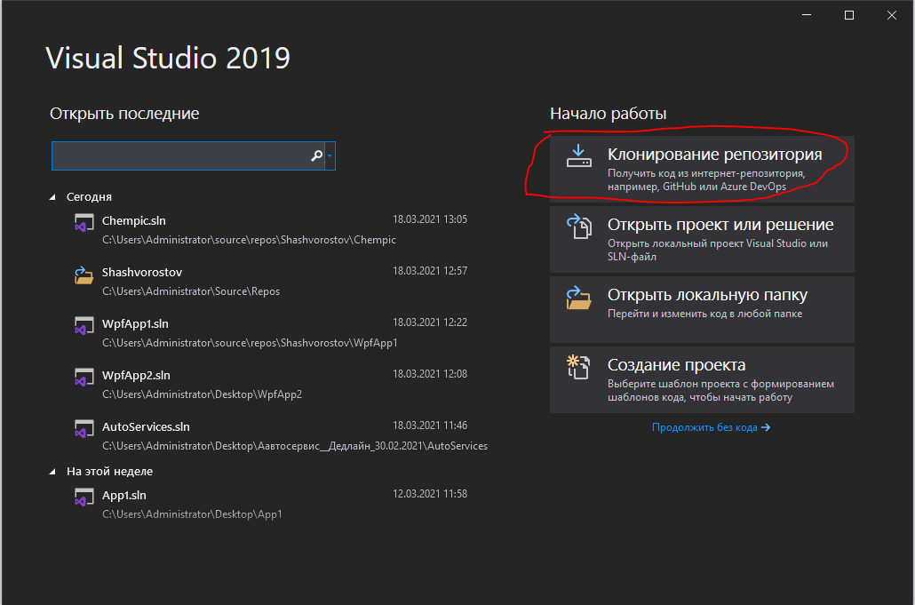

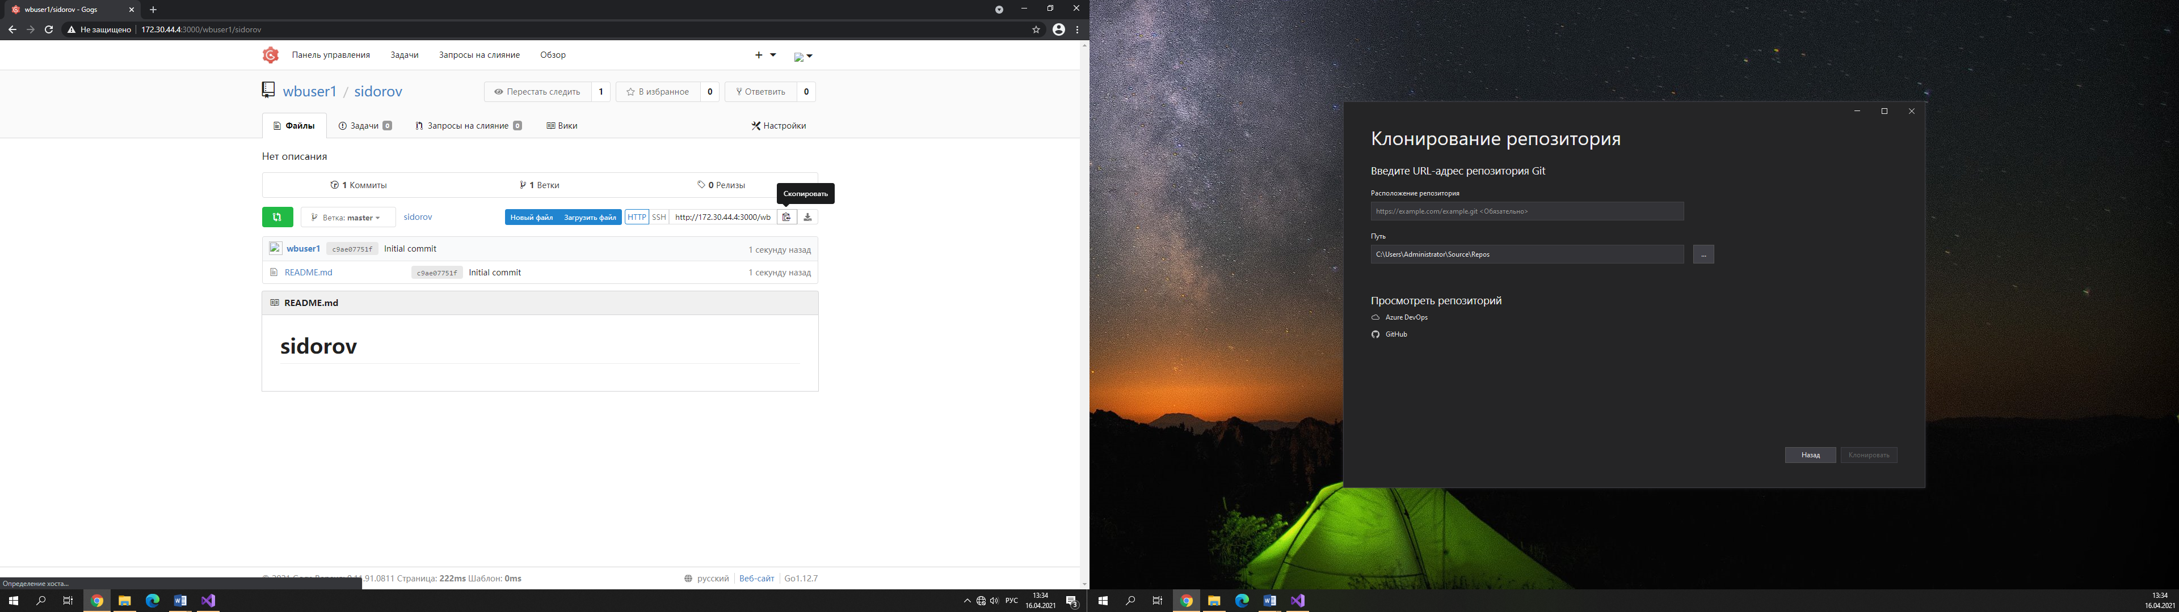

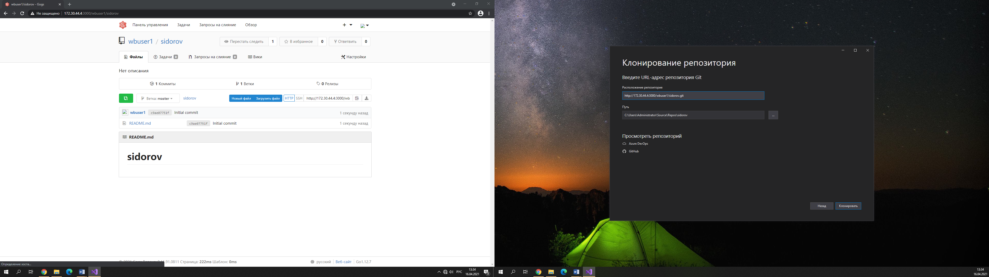

<http://172.30.44.4:3000/wbuser1/sidorov.git> - адрес удаленного репозитория

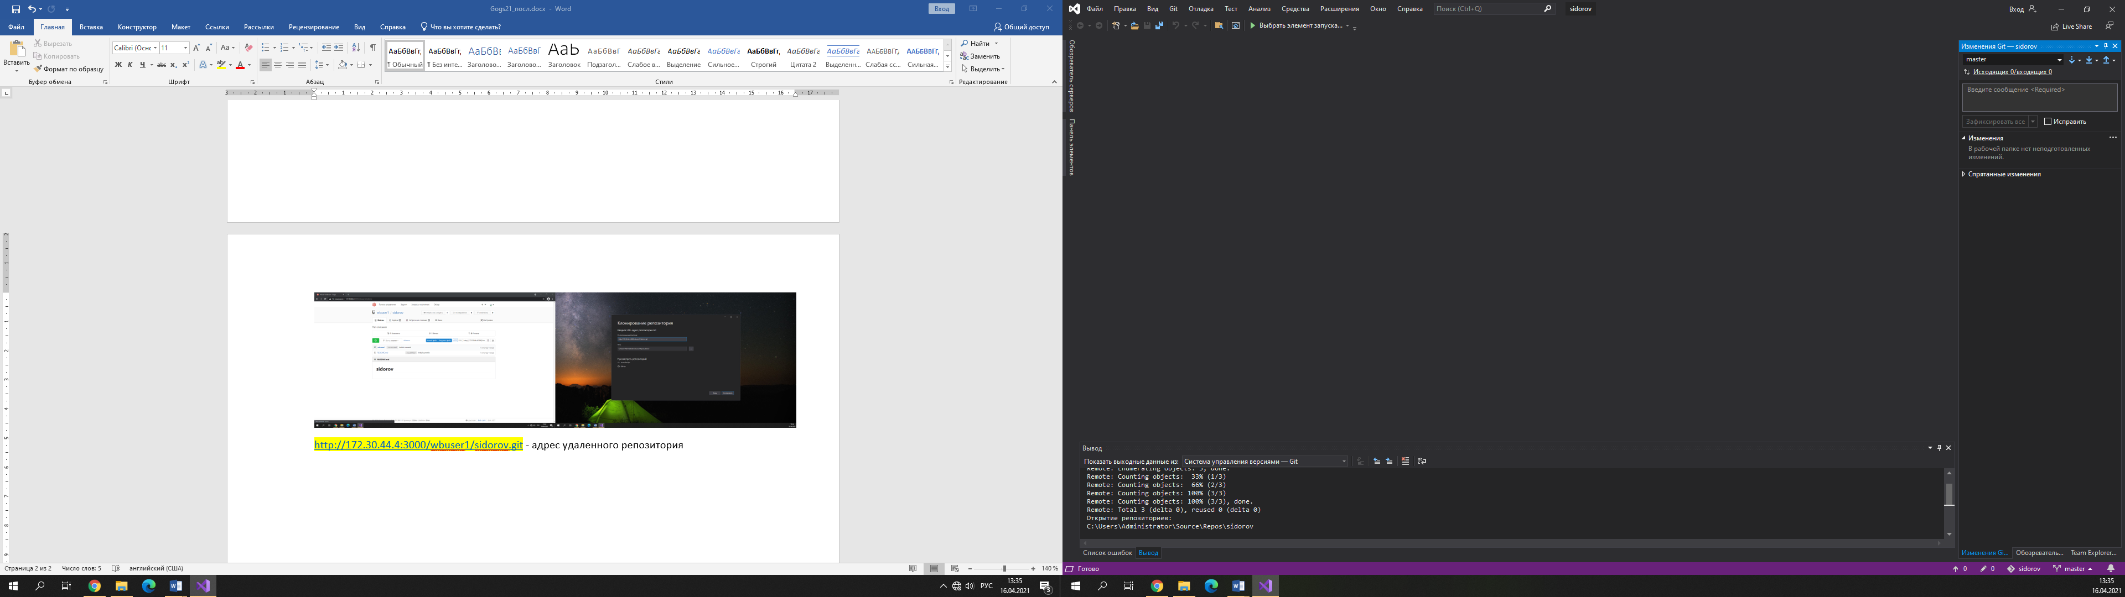

1. Добавить проект в созданный репозиторий

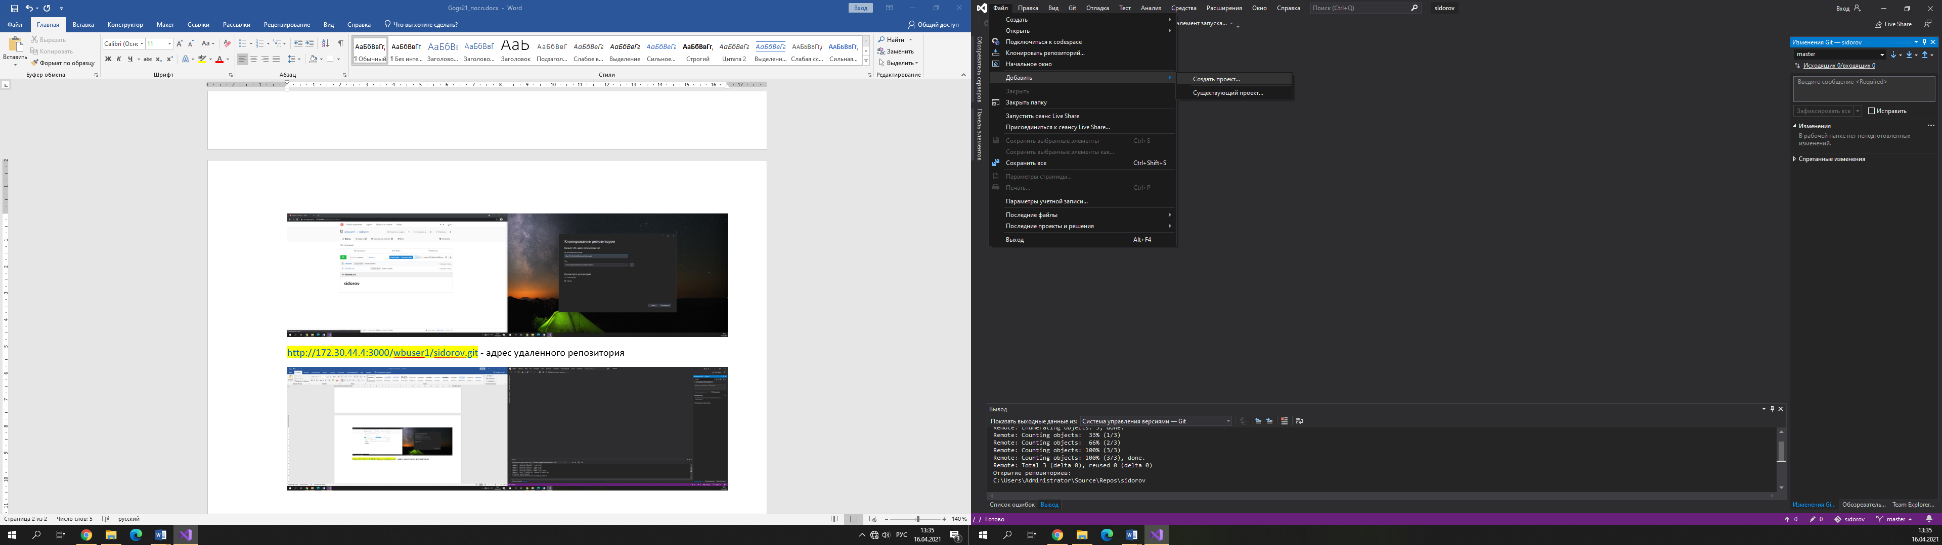

1. Создать ветку session1, session2

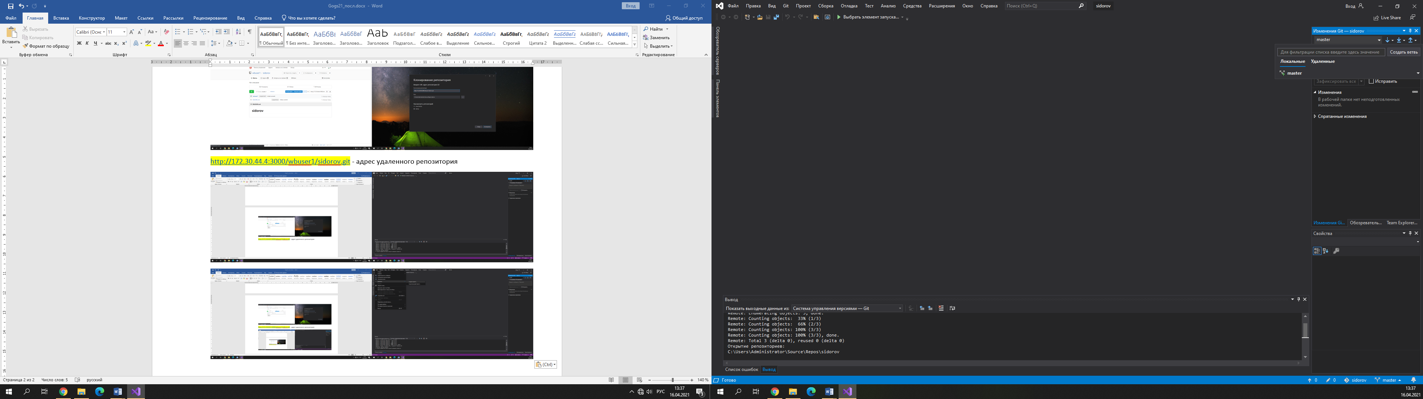

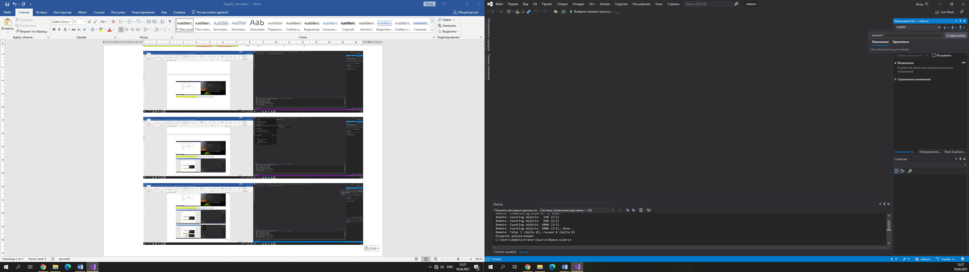

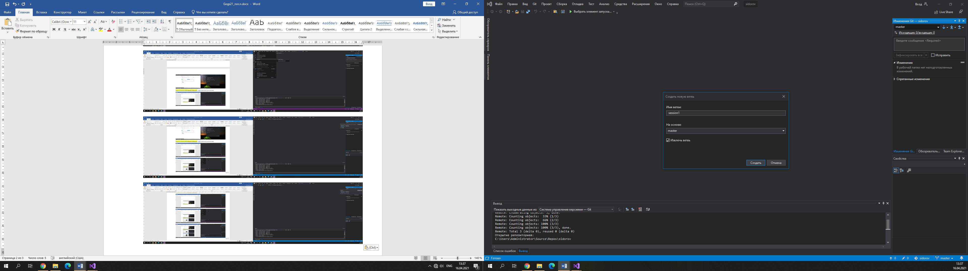

Для фиксации изменений в проекте необходима *панель Team Explorer/Изменения Git (меню Вид):*

*Ввести название commita и Зафиксировать все*

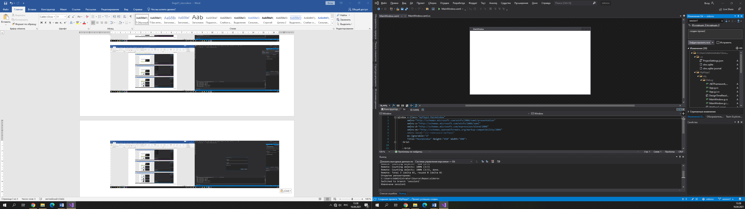

Запушить

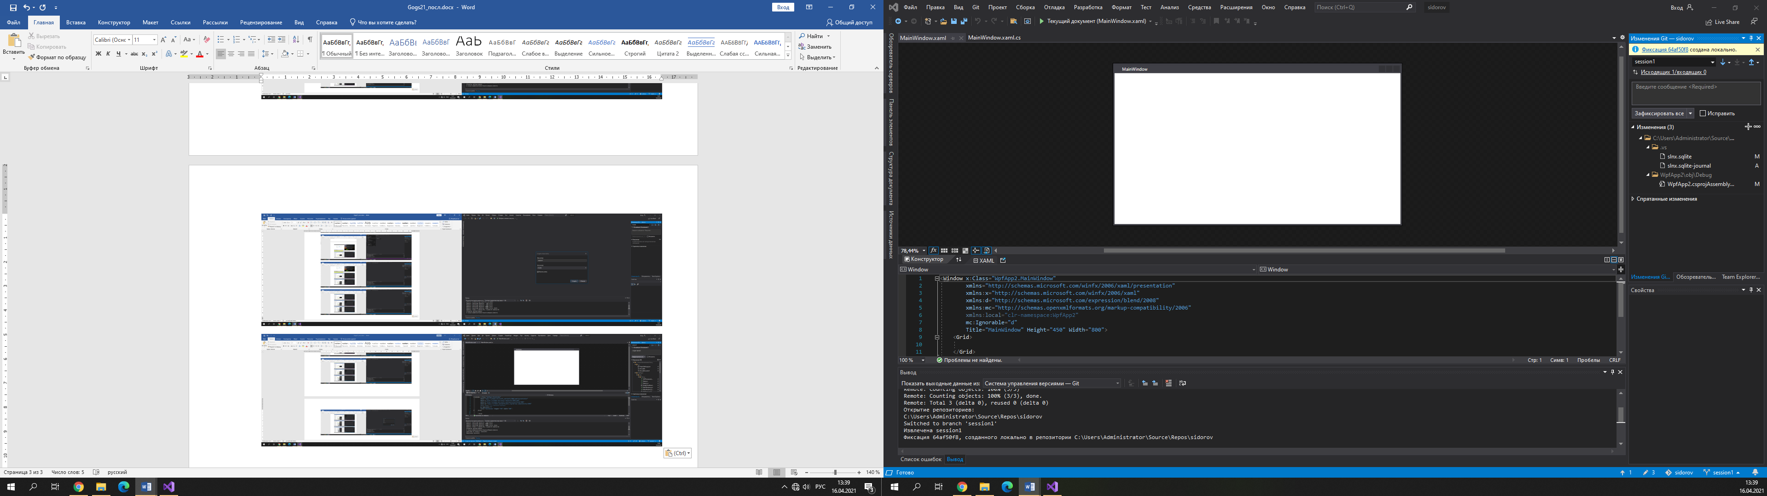

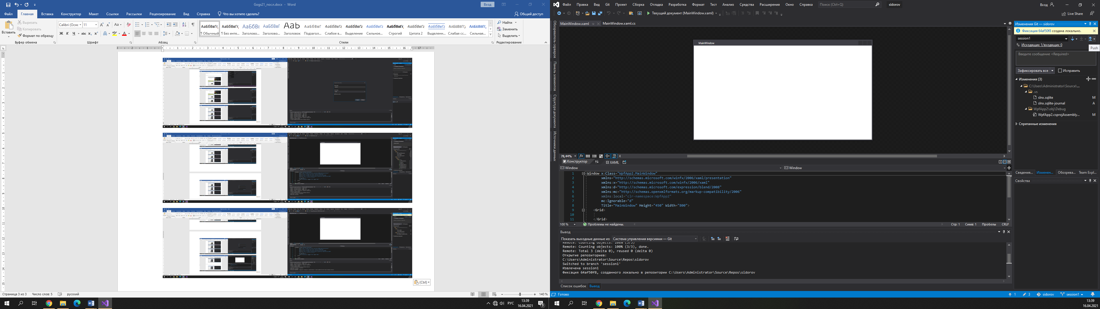

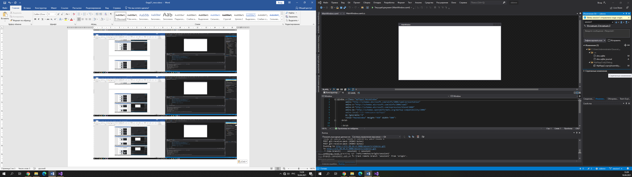

Было:

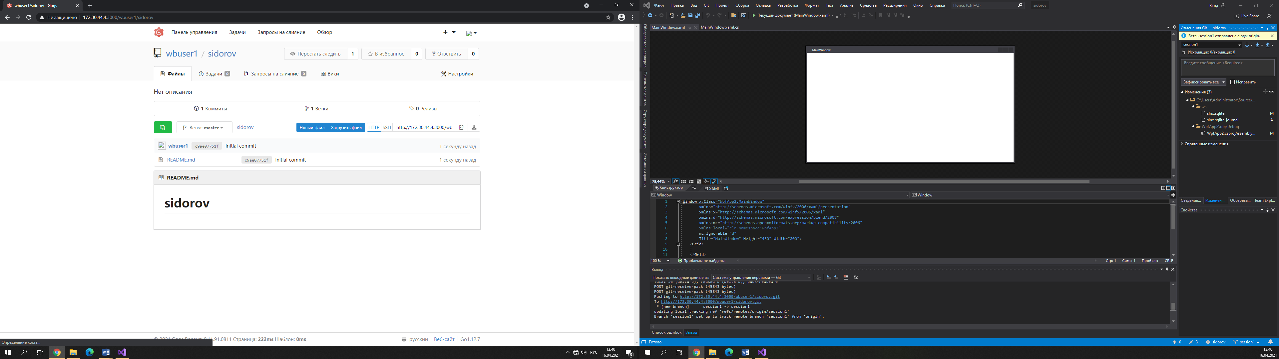

Стало:

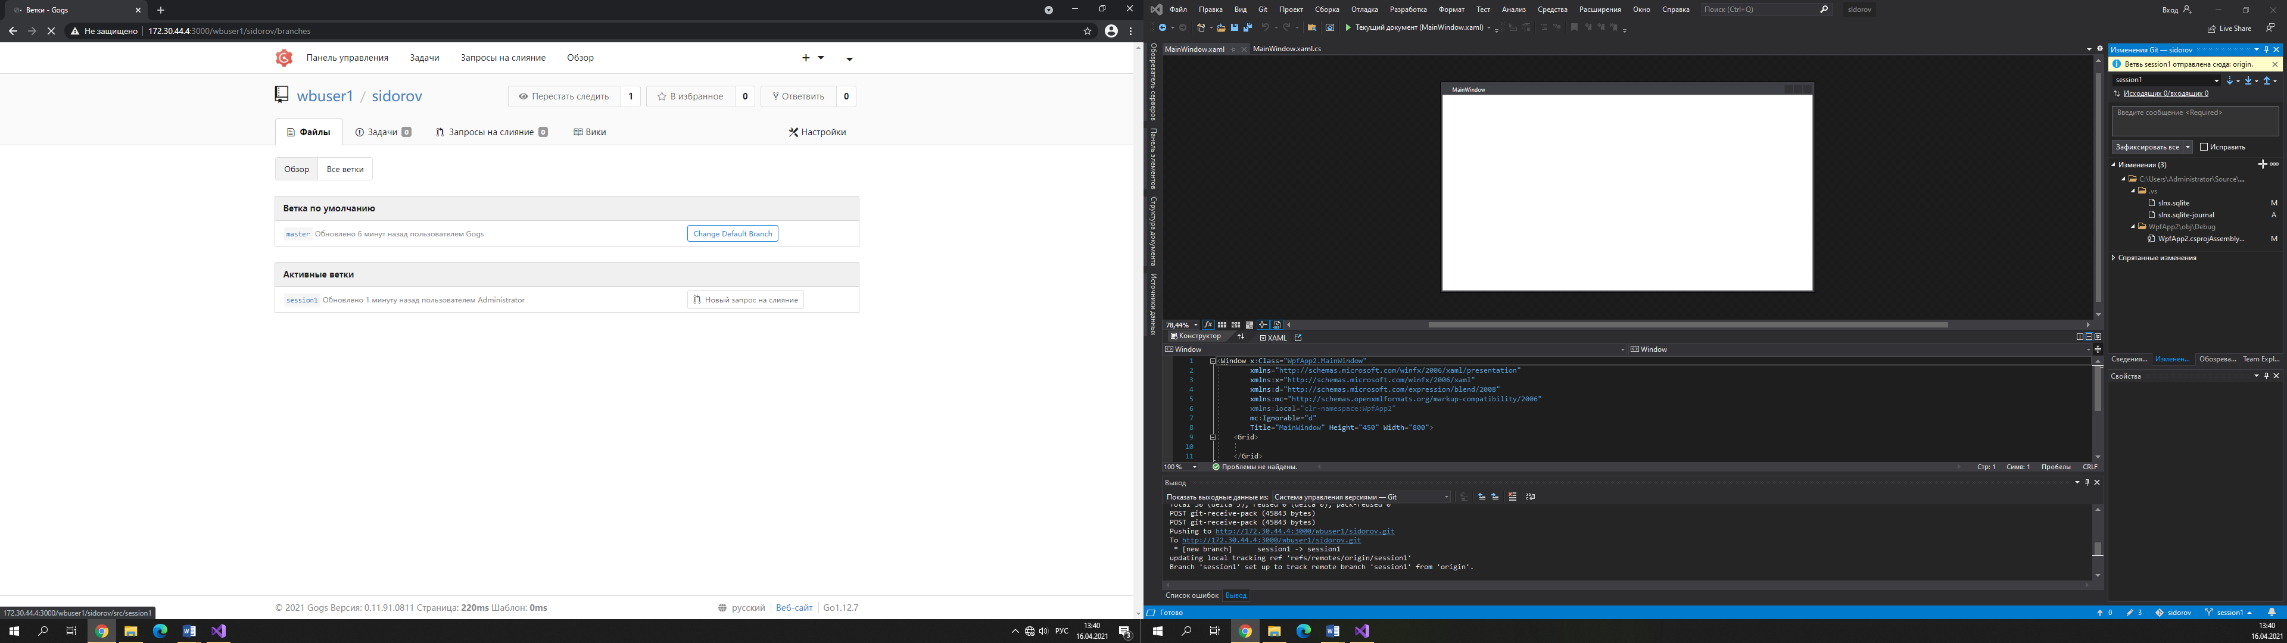

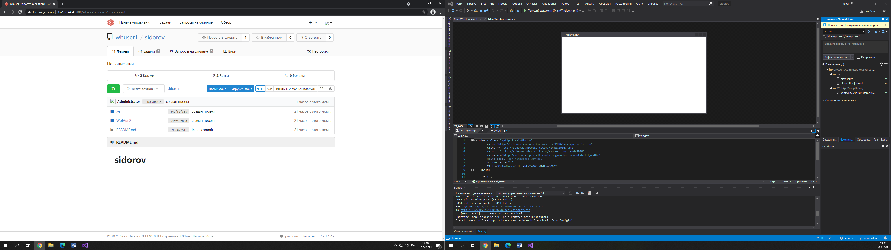

Добавление новых компонентов в проект: Название commita-Зафиксировать все-Push

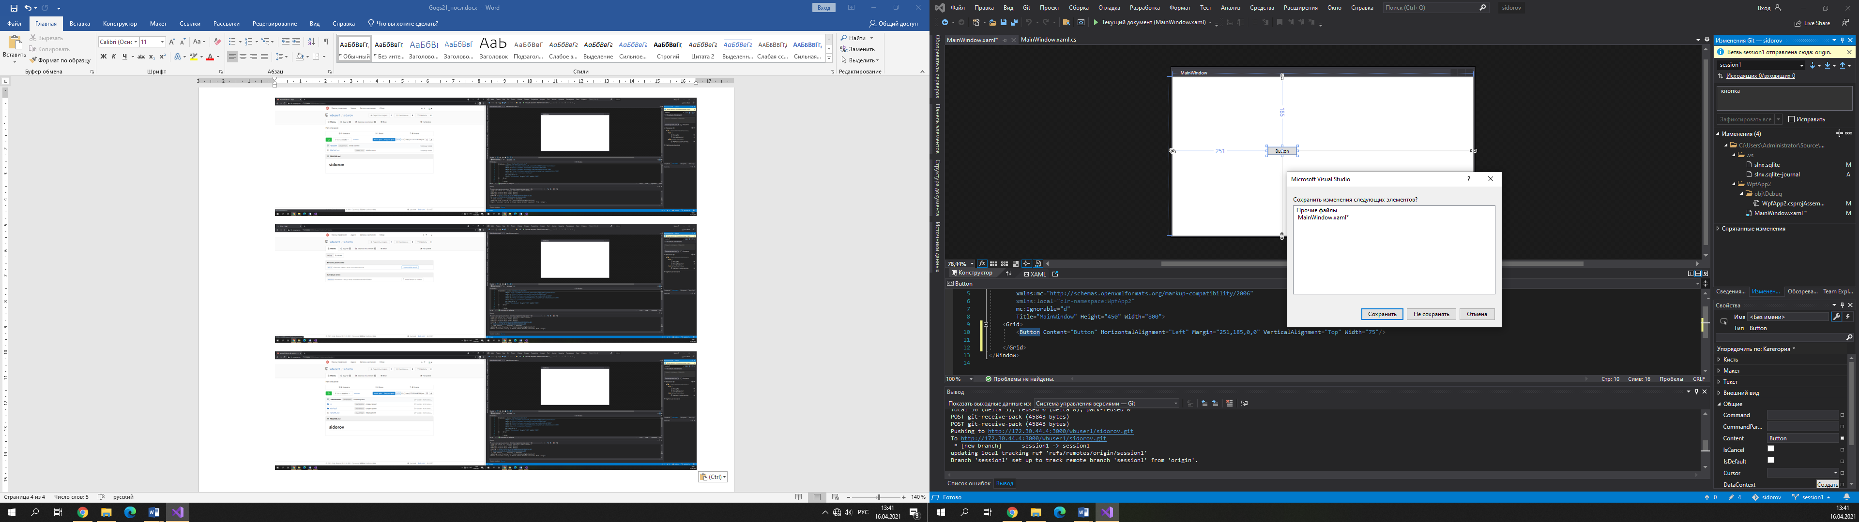

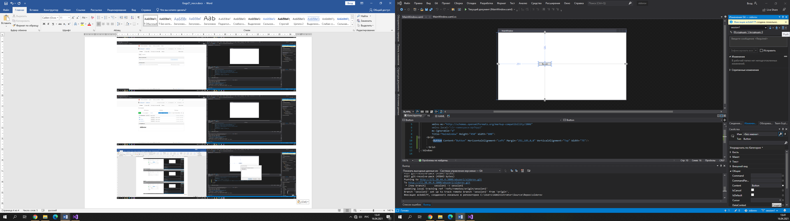

Откат изменений:

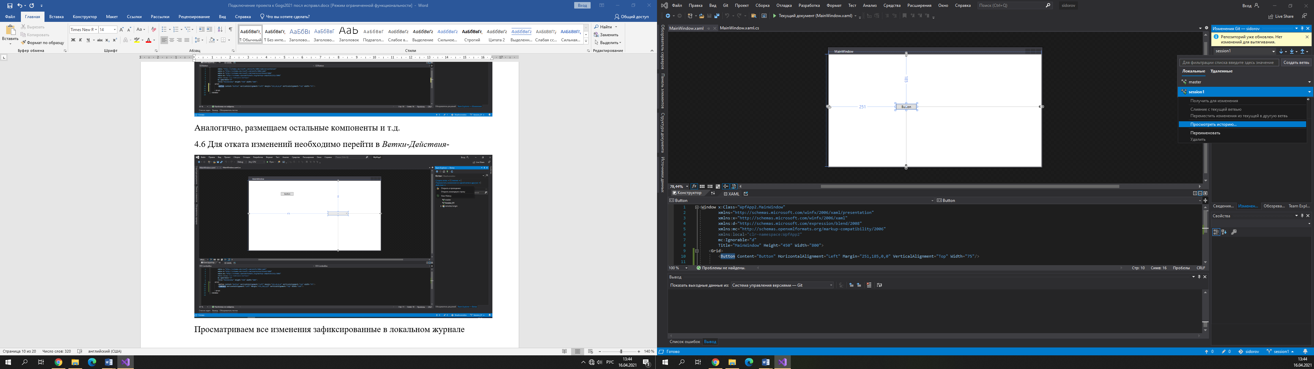

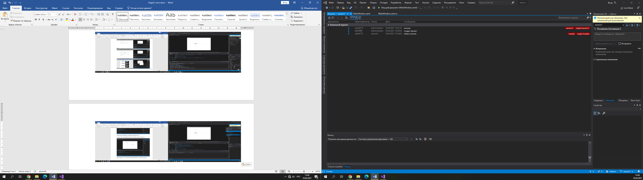

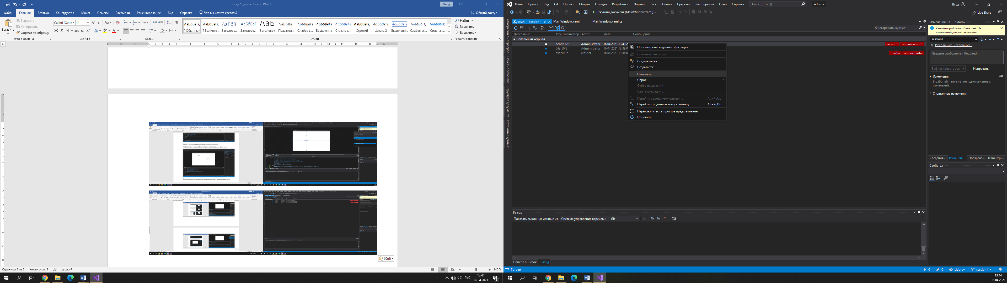

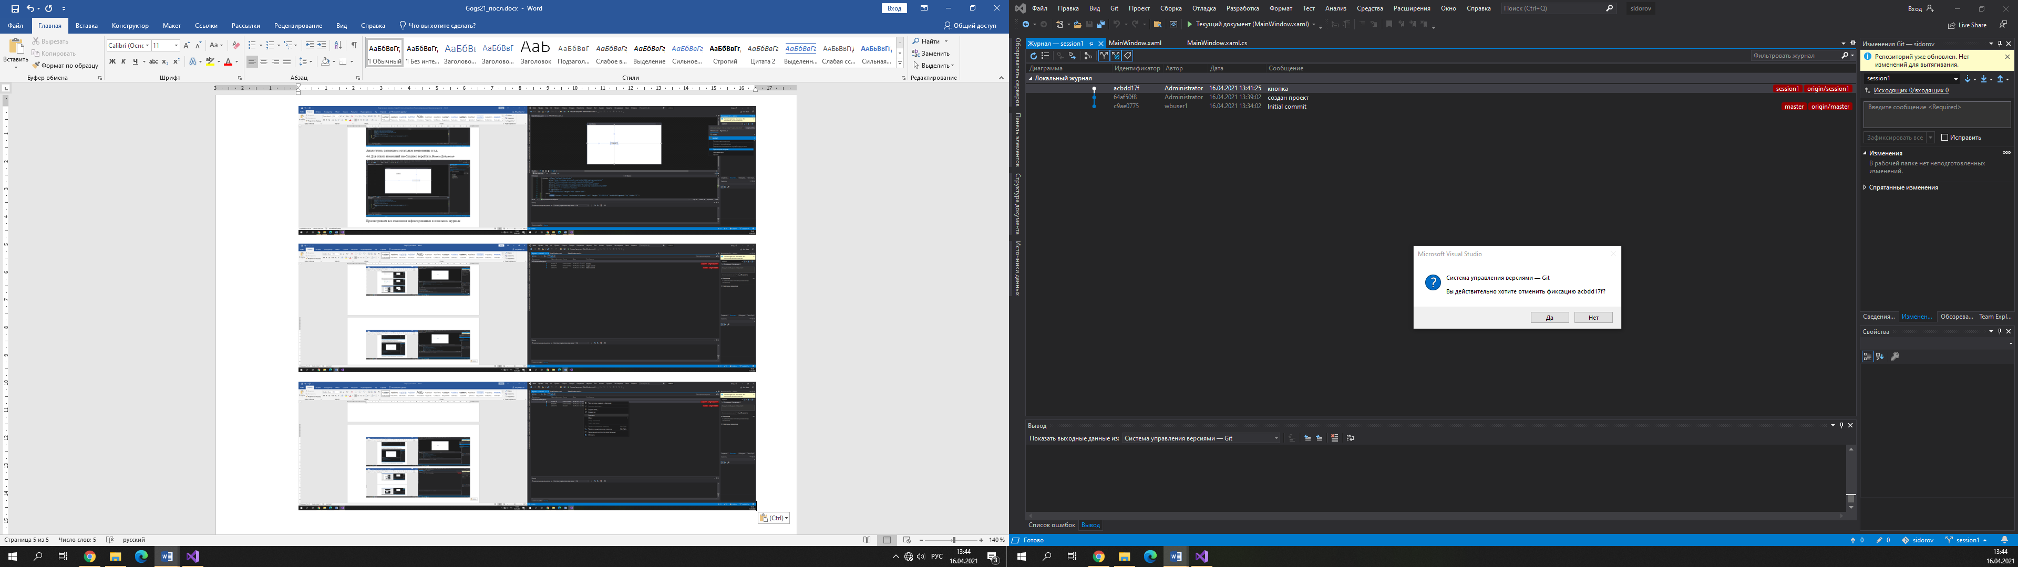

PUSH

Просмотр локального журнала в удаленном репозитории на сервере:

